АДМИНИСТРАЦИЯ ХОЛМСКОГО МУНИЦИПАЛЬНОГО РАЙОНА

П О С Т А Н О В Л Е Н И Е

16 ноября 2018 года № 810

г. Холм

Об утверждении схемы расположения земельного участка или земельных участков на кадастровом плане территории

В соответствии со статьями 11, 3 Земельного кодекса Российской Федерации, Федеральным законам от 25 октября 2001 года № 137-ФЗ «О введение в действие Земельного кодекса Российской Федерации», Федеральным законом от 24 июля 2007 года № 221-ФЗ «О кадастровой деятельности», на основании решения Думы Холмского муниципального района от 18.05.2015 № 392 «О реорганизации Администрации Холмского муниципального района», Администрация Холмского муниципального района ПОСТАНОВЛЯЕТ:
1. Утвердить схему расположения земельных участков образованных в результате разделения земельного участка с кадастровым номером 53:19:0010201:5 из земель населенных пунктов расположенного по адресу:
- Российская Федерация, Новгородская область, Холмский муниципальный район, Холмское городское поселение, г. Холм, ул. К. Маркса, з/у 53; площадью 28522 кв. м.; зона: Р-2 (Зона природных ланшафтов); условный номер земельного участка 53:19:0010201:5:ЗУ1; вид разрешенного использования: Земельные участки (территории) общего пользования; код по классификатору 12.0.
- Российская Федерация, Новгородская область, Холмский муниципальный район, Холмское городское поселение, г. Холм, ул. К. Маркса, з/у 53 «а»; площадью 1507 кв. м.; зона: Р-2 (Зона природных ланшафтов; условный номер земельного участка 53:19:0010201:5:ЗУ2; вид разрешенного использования: Земельные участки (территории) общего пользования; код по классификатору 12.0.
2. Разместить настоящее постановление на официальном сайте Администрации Холмского муниципального района в информационно телекоммуникационной сети «Интернет».

Первый заместитель  Главы администрации  муниципального района | Т.А. Прокофьева

УТВЕРЖДЕНА
постановлением Администрации
района от 16.11.2018 № 810

Схема расположения земельного участка или земельных участков на кадастровом плане территории
Условный номер земельного участка :ЗУ1
Площадь земельного участка 28522 м²
Обозначение характерных точек границ | Координаты, м
Обозначение характерных точек границ | X | Y
1 | 2 | 3
1 | 424802.49 | 2169906.61
2 | 424691.36 | 2169803.09
3 | 424735.21 | 2169729.77
4 | 424776.19 | 2169759.75
5 | 424752.50 | 2169784.17
6 | 424774.09 | 2169805.04
7 | 424801.89 | 2169776.22
8 | 424780.34 | 2169755.43
9 | 424738.30 | 2169724.60
10 | 424794.22 | 2169631.11
11 | 424907.33 | 2169735.62
1 | 424802.49 | 2169906.61
Условный номер земельного участка :ЗУ2
Площадь земельного участка 1507 м²
Обозначение характерных точек границ | Координаты, м
Обозначение характерных точек границ | X | Y
1 | 2 | 3
7 | 424801.89 | 2169776.22
6 | 424774.09 | 2169805.04
Обозначение характерных точек границ | Координаты, м
Обозначение характерных точек границ | X | Y
1 | 2 | 3
5 | 424752.50 | 2169784.17
4 | 424776.19 | 2169759.75
3 | 424735.21 | 2169729.77
9 | 424738.30 | 2169724.60
8 | 424780.34 | 2169755.43
7 | 424801.89 | 2169776.22

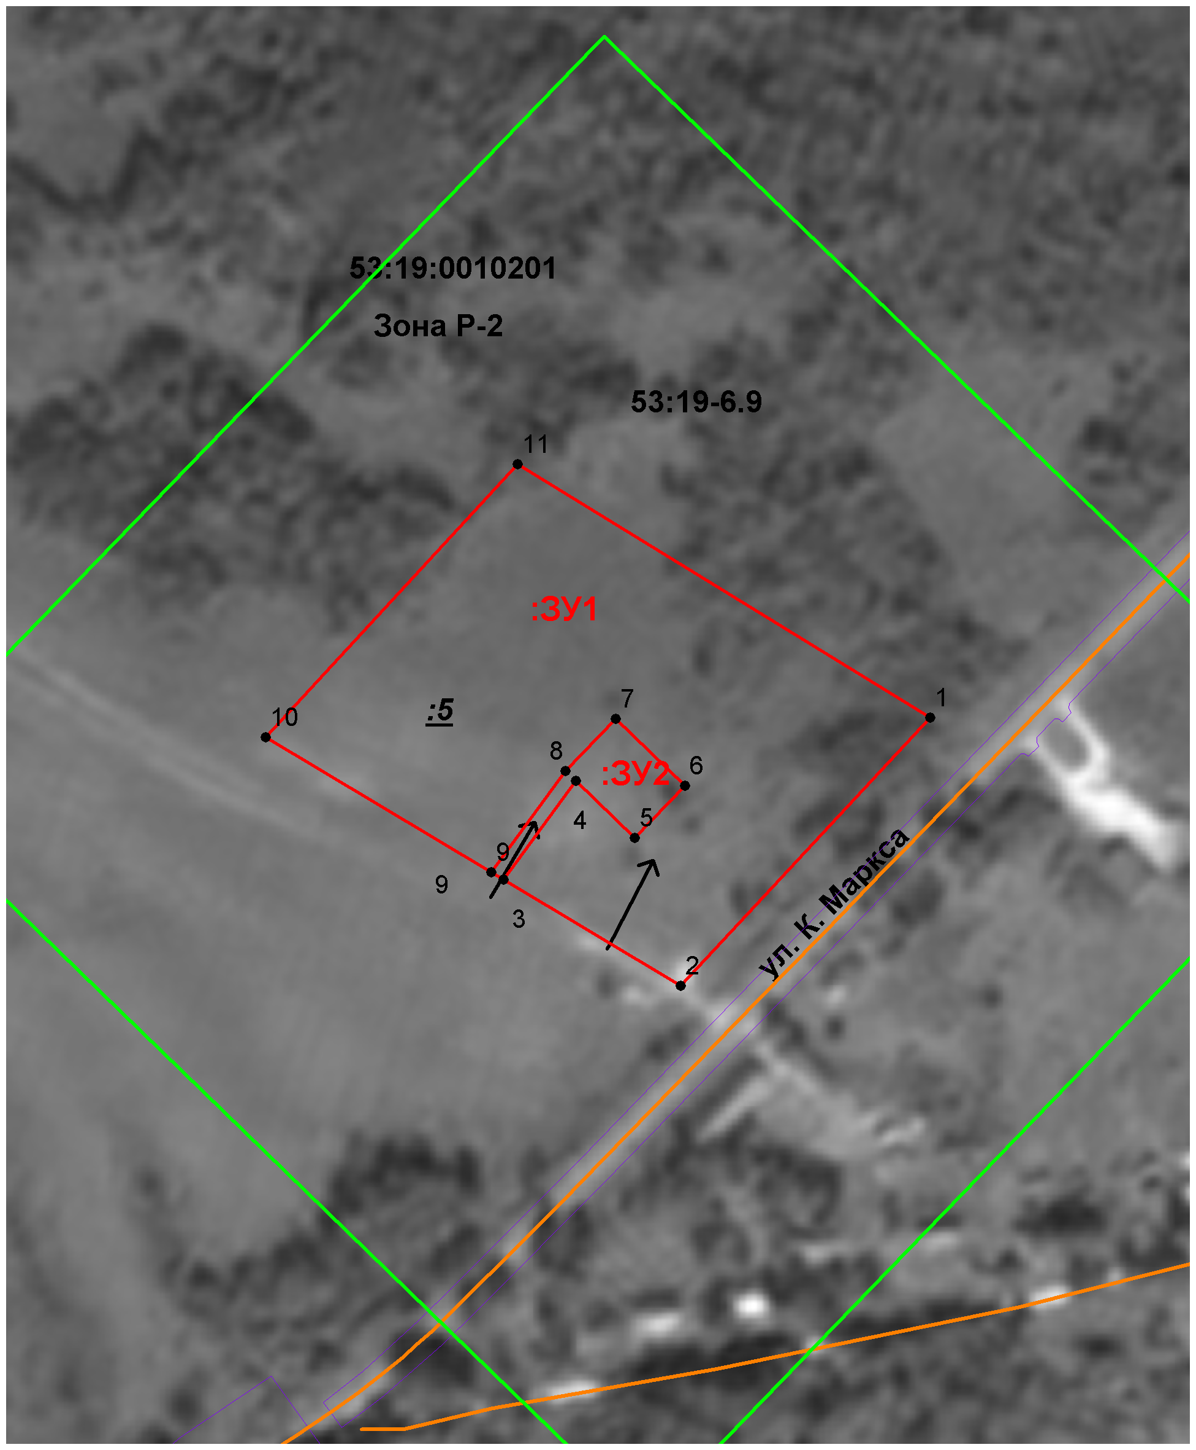

Условные обозначения:

- образуемый земельный участок

